简单的统计活动
第1课时 简单的统计活动(一)
【教学内容】
教科书第88页的例1,第89页的课堂活动第1题及练习二十的1~ 3题。
【教学目标】
1.在具体的情境中,经历数据的收集、整理和呈现的过程。学会运用统计表或统计图的方式呈现统计的结果。理解统计表中“合计”的含义。
2.初步认识统计表和条形统计图。知道1格表示一个单位。根据统计图、统计表,提出并解决简单的数学问题。
3.在具体的情境中,培养初步的数据分析观念,发展发现、提出、分析和解决问题的能力,感受数学与生活的紧密联系。
【教学重、难点】
1.初步认识统计表和条形统计图,知道条形统计图1格表示一个单位。根据统计图、表,提出并解决简单的数学问题。
2.在具体的情境中,经历数据的收集、整理和呈现的过程。学会运用统计表或统计图的方式展现统计的结果。
【教学准备】
单元情境图教学挂图。
【教学过程】
一、引入新课
1.教师谈话引入:孩子们,最近看大家很爱跳绳,老师要选5名同学进行1分跳绳比赛。谁愿意来? (选5名孩子到教室前面。)我怎么知道谁跳得多呢? (引出:数个数。)
板书:数个数。
教师计时,5名学生跳绳,另5名学生数个数。
2.汇报个数,比较。
计数的学生分别汇报跳绳的个数,教师板书数据。学生比较后,判断谁跳得多。
3.教师小结:要知道谁跳得最多,首先要数一数,再记一记,最后比一比。这个过程,在数学上叫作“统计”。今天这节课我们就一起学习“统计”的知识。
[点评:统计的知识对小学生来说,是比较陌生和抽象的。通过创设学生熟悉的生活场景,帮助学生具体、形象地感知统计,激发学生对统计知识的学习产生兴趣。同时,让学生在游戏的过程中,初步感受统计的过程,对统计有初步的了解。]
二、教学新课
1.出示主题图
统计小猫钓鱼的情况。
观察图片,说说从图中你都知道了哪些数学信息。
学生观察图片,指出信息。
(1)小白猫一共钓了9条鱼;(2)小灰猫一共钓了8条鱼;(3)小黄猫一共钓了7条鱼。
如果学生能用语言表述3只猫钓鱼的条数,给学生鼓励性的评价。
[点评:这个环节主要是培养学生的观察和对信息的提取能力、概括能力以及表达能力。这是将生活情境转化为数学信息的有效途径。通过评价,激发学生大胆表达的兴趣。]
2.用统计表记录数据
教师提问让学生思考,除了可以用语言记录小猫钓鱼的条数,还有其他的记录方式吗?
学生独立尝试填写“小猫全天钓鱼数统计表”。
3.认识统计表
学生尝试给统计表取名字。(小猫全天钓鱼数统计表。)
教师介绍:这个表叫作统计表,表格上面就是统计表的名字。
(板书:统计表。)
小结:在数学上,人们常常用统计表记录统计的数据。
学生观察:表格的第1排是什么? (统计小猫的名称。)
学生观察:表格的第2排呢? (统计小猫对应的钓鱼条数。)
小结:生活中的数学信息可以用语言记录,现在还可以用统计表进行记录。
学生思考:两种记录的方法有什么不同? (语言说得很清楚,但是不好记录。统计表很简洁,一眼能看出每只小猫钓鱼的条数。)
[点评:这个环节中,重点让学生独立尝试填表的过程。学生独立的解读统计表,理解表中的信息,再根据情境图的数据,逐一填入表中。学生在这个过程中,自然而然地学会读表和填表,体验到统计表的直观性和简洁性,从而帮助学生有效地建构统计表的相关知识。]
4.认识“合计”
教师指统计表的最后一列,问:“合计”是什么意思? 生活中你还在什么地方看到过“合计”?
小结:合计就是指将前面的几项数据合并起来,表示一共是多少。
5.认识统计图
在数学上,除了用统计表记录数据,还可以用统计图记录数据。
学生活动要求。
(1)1格代表1条鱼,涂色表示小猫钓鱼的条数。
(2)比一比,看一看,从图中能直接看出谁钓得多,谁钓得少吗?你怎样看出来的?
(3)完成教科书第88页例1统计图下面的填空题。
汇报展示:学生将绘制好的统计图在实物展台上展示。教师随机提问。
① 图上1格表示多少? (表示1条鱼。)
② 教师介绍:像这样的条状或方块表示数量的统计图,我们叫它条形统计图。
③ 你怎么看出小白猫钓得最多,小黄猫钓得最少?
学生:小白猫的图涂色最高,小黄猫的图涂色最矮。
④ 小白猫钓的鱼比小灰猫多几条? 你是怎样求出来的?
学生:可以用小白猫钓鱼的条数减去小灰猫钓鱼的条数;还可以数出小白猫比小灰猫高出部分的条数。
⑤ 看了统计图,你还能提出哪些数学问题?
学生:3只猫一共钓了几条鱼? 小灰猫比小黄猫多钓了几条鱼?
[点评:在认识条形统计图时,重点在于放手让学生经历条形统计图的绘制过程。在绘制的过程中,深入体会条形统计图的特征。活动要求以及教师的提问,都紧紧围绕统计图的特征,从而让学生在学习活动中,更好地认识和运用统计图。]
6.对比统计表和条形统计图
教师:统计表和统计图有哪些异同点? 各有什么优点?
(1)学生小组讨论交流。
(2)学生汇报。
相同点:学生可能会发现统计表和条形统计图中的数据都相同。
不 同点:统计表是直接用数字表示数量,条形统计图是用直条、方块表示数量的多少,直条越高,数量越多,直条越矮,数量越少。条形统计图能直观地看出谁最多谁最少。
7.小节
教师小结本节课的学习内容及对学生的学习活动进行评价。
[点评:数学学习的价值之一就在于学会反思和比较。在这个环节中,让学生比较语言、统计表、条形统计图等方式在对数学信息的呈现上,各有什么特点。有利于让学生学会不同的数学表达方式。在比较中,也能让学生更好地体会条形统计图、统计表在统计数据中的优越性。]
三、练习应用
1.统计全班同学身高的情况
全班同学身高情况统计表
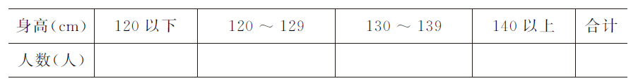 (1)同桌交流,用语言将表格里的数据信息表达出来。
(2)从统计表中可以看出,哪种身高的学生最多?
(3)你还能提出哪些数学问题?
学生独立解决,再交流汇报答案。
2.看统计表,完成条形统计图
小朋友摘桃统计表
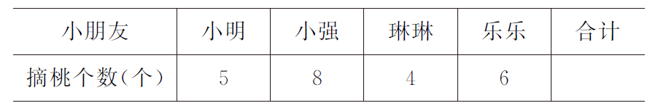 (1)完成统计表中的“合计”。
(2)根据数据,完成下面的条形统计图。
(3)如果每个桃约重200g,这些桃一共重多少千克?
小朋友摘桃统计图
[点评:本节课的重点是让学生掌握统计表、图,因此,第1个基础练习重点是让学生解读表中的信息,并解决问题。第2题属于综合运用的题,让学生根据表中的信息,完成统计图,并解决问题。这2道题能较好地帮助学生巩固所学知识,发展学生的能力。]
四、反思总结
学生回顾本节课,谈谈自己都有哪些收获。
[点评:让学生学会回顾和反思这节课所学的知识,有利于帮助学生形成知识结构。]
(四川省成都市龙泉驿区第一小学校 陈霞)

